Website – De kankergids-
Recepten uitwerken tijdens één week, hier elke dag rewiews over schrijven en foto’s laten zien tijdens presentatie
Specifieke opzoekwerk rond bijwerkingen van verschillende chemo’s
Starscherm:
Beste lezers,
Hoe je het ook draait of keert, darmkanker is een bijzonder ingrijpende diagnose, zowel voor uzelf als voor uw familie en naasten. Van het ene moment op het andere kan het leven er helemaal anders uitzien. Plots wordt u geconfronteerd met nieuwe uitdagingen, onzekerheden en veranderingen in het dagelijkse leven. U moet leren omgaan met behandelingen, maar ook opnieuw leren luisteren naar uw lichaam, anders leren bewegen en bewuster leren eten.

In deze periode kan het soms moeilijk zijn om te weten waar te beginnen of hoe u stap voor stap opnieuw een evenwicht kunt vinden. Daarom willen wij met deze gids een helpende hand bieden. Ons doel is om u te ondersteunen en te inspireren, zodat deze moeilijke periode net iets draaglijker en leefbaarder wordt.

Op deze website laten we u kennismaken met gezonde, eiwitrijke en vooral smaakvolle recepten die aangepast zijn aan de noden van uw lichaam. Daarnaast vindt u praktische en haalbare tips om meer beweging in uw dagelijkse leven te integreren, op een manier die past bij uw mogelijkheden en tempo. Kleine stappen kunnen immers al een groot verschil maken voor uw fysieke en mentale welzijn.

Tot slot delen we ook verhalen en ervaringen van andere individuen, koppels, gezinnen en families die met een gelijkaardige situatie te maken kregen. Hun verhalen tonen dat u er niet alleen voor staat en dat het mogelijk is om, ondanks de moeilijkheden, opnieuw kracht, hoop en balans te vinden.
We hopen dat deze gids u steun, inspiratie en vooral moed kan geven tijdens deze bijzondere en soms uitdagende periode.

Recepten:
Pompoen kruidcake
5 sterren
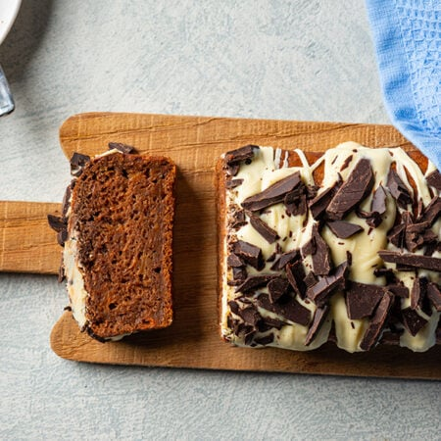
Ingrediënten
- 400 gram pompoen, in blokjes
- 1 theelepel zout
- 450 gram kruidcake mix
- 200 ml lauwwarm water
- 1 eetlepel sinaasappelrasp
- 1 theelepel citroenrasp
- 75 gram witte chocolade
- 75 gram melk chocolade, niet te fijn gehakt
CALORIEËN: 174
VET: 4,5 gram
VEZELS: 1,2 gram
EIWIT: 2,3 gram
KOOLHYDRATEN: 29,3 gram
Bereidingswijze
- Verwarm de oven voor op 150 °C en bekleed een bakvorm met bakpapier.
- Kook de pompoen in ongeveer 12 minuten gaar in een pan met water en zout.
- Giet de pompoen af en stamp het daarna met een pureestamper, er mogen stukjes inzitten.
- Meng de kruidcake mix met het lauwwarme water tot een glad deeg. Spatel de puree van pompoen erdoor.
- Schep het beslag in de beklede bakvorm.
- Bak de cake in ongeveer 60 minuten gaar. Prik met een satéprikker in het midden van de cake en als die er schoon uitkomt, is de cake gaar.
- Haal de cake uit de oven en laat afkoelen. Na 15 minuten kan de cake uit de vorm worden gehaald.
- Smelt de witte chocolade in een kom die boven kokend water hangt (au bain marie).
- Maak strepen over de cake met de gesmolten chocolade. Strooi daarna de gehakte melkchocolade erover.
- Laat dit hard worden in de koelkast en dek daarna af met vershoudfolie.
- Haal de cake op tijd uit de koeling zodat de cake niet te koud is en snijd in 12 plakken.
Tip!
Ook lekker met pure chocolade in plaats van witte chocolade.

Geroosterde kikkererwten
2 beoordeling(en)
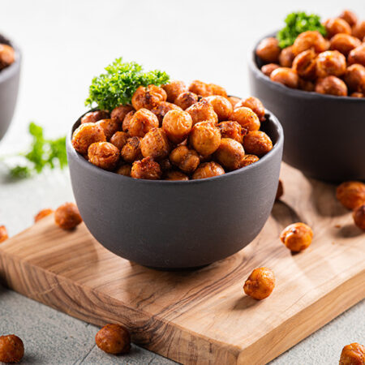
Een pittige en krokante snack!
40 minuten
4 porties

Speciaal recept bij kanker

Deel
Beoordeel
Print
Ingrediënten
- 400 gram kikkererwten uit blik
- 1 eetlepel olijfolie
- 1 theelepel paprikapoeder
- 1 theelepel knoflookpoeder
- 1 theelepel chilipoeder
- Zout naar smaak
CALORIEËN: 165
VET: 5,1 gram
VEZELS: 7,3 gram
EIWIT: 8 gram
KOOLHYDRATEN: 18,2 gram
Bereidingswijze
- Verwarm de oven voor op 200 °C.
- Spoel de kikkererwten af en laat ze goed uitlekken en drogen.
- Zet een bakplaat met een bakmatje of bakpapier klaar.
- Meng alle ingrediënten goed door elkaar en leg op de bakplaat.
- Bak de kikkererwten in 20 minuten knapperig.
- Zet vervolgens de oven terug naar 120 °C en bak ze nog 10 á 15 minuten in de oven.
Tip!
Maximaal 3 dagen te bewaren in een gesloten luchtdichte trommel.

Soep van geroosterde gele paprika en wortel, pesto van zongedroogde tomaten
Ingrediënten
- 2 el olijfolie (extra vierge)
- 3 grote gele paprika’s
- 1 bos jonge wortelen
- 2 zoete uien
- 2 teentjes knoflook
- Peper naar smaak
- 1 tl kerriepoeder
- 1,5 l kippen- of groentebouillon
- 150 g zachte zongedroogde tomaten
- 2 el geroosterde pijnboompitten
- 1 handvol Parmezaanse kaasschilfers
- 100 ml olijfolie (extra vierge)
- Sap van 1 citroen
- 10 radijsjes, in fijne schijfjes
Voorbereiding
Verwarm de oven voor op 200°C. Was de paprika’s, schil de wortelen en uien, en snijd alles in grove stukken. Leg de groenten op een bakplaat bekleed met bakpapier.
Meng de olijfolie met de fijngehakte knoflook, kurkuma en kerriepoeder. Giet dit mengsel over de groenten en meng goed zodat alles gelijkmatig bedekt is.
Rooster de groenten gedurende 20 minuten tot ze zacht zijn en licht gekaramelliseerd.
Schep de geroosterde groenten in een grote kookpot. Voeg de warme bouillon toe en breng aan de kook. Laat de soep nog 5 minuten zachtjes sudderen zodat de smaken zich goed vermengen. Mix vervolgens met een staafmixer tot een gladde, romige soep. Voeg indien nodig extra bouillon toe om de gewenste dikte te bereiken.
Hak de zongedroogde tomaten, Parmezaanse kaas en pijnboompitten fijn met een mes of in een keukenrobot. Meng met de olijfolie, het citroensap en een snuifje zwarte peper tot een smeuïge pesto. Voeg eventueel een beetje water toe voor een zachtere textuur.
Schep de warme soep in diepe borden of kommen. Werk af met een eetlepel pesto in het midden en enkele schijfjes radijs voor een frisse, knapperige toets. Serveer met een sneetje volkorenbrood of een toastje voor extra energie.
OPGELET : Dit is een recept voor mensen met kanker. Het is mogelijk rijk aan calorieën en/of eiwitten, of specifiek uitgewerkt voor bepaalde klachten (minder eetlust, misselijkheid, smaakwijziging, vermoeidheid).

Onderaan bij de recepten links naar kookboeken om te koken
‘eten tegen kanker – Dr. Richard Belveu en nog iets-
‘ eten en leven met kanker’

